**DESCUBRIENDO LA BASE DE DATOS DE FAST FOOD**

**Nombre del autor:** Pablo Martín Estruch Contreras

**Email:** pablo.m.estruch@gmail.com

**Cohorte:** DAFT-11

**Fecha de entrega:** 16/01/2025

**Institución:**



A pesar de su éxito inicial en la apertura de nuevas sucursales, la empresa aún enfrenta el desafío de gestionar información dispersa en archivos de Google Sheets y documentos manuales. **Mi participación como Analista de Datos es esencial** para llevar a cabo la transición hacia una **base de datos consolidada**, garantizando la **escalabilidad y eficiencia** en la toma de decisiones.

# Introducción

Inicié construyendo la base de datos con archivos existentes, empleando el lenguaje de manipulación de datos (DML) para formular consultas SQL complejas y optimizar la base para análisis mediante herramientas externas. Además, usé el lenguaje de definición de datos (DDL) para que la base evolucione junto con "Fast Food", garantizando su viabilidad y escalabilidad futura.

# Desarrollo del proyecto

**Explicación de cada avance:**

* Avance uno (Diseño y creación de la base de datos): Este avance se centró en la planificación y creación de la estructura de la base de datos. Se consideró el modelo de negocio y sus procesos, tanto internos como externos, para anticipar posibles necesidades de información. Se diseñó el esquema relacional, que define cómo se relacionan las diferentes tablas. Posteriormente, se creó la base de datos física, definiendo las tablas, sus columnas con tipos de datos apropiados y las restricciones de integridad (como claves primarias y foráneas) para asegurar la consistencia y la validez de los datos.
* Avance dos (Inserción de datos): En este avance se procedió a poblar las tablas con datos. Se implementó un orden lógico de inserción para asegurar la correcta generación de identificadores únicos, evitando conflictos y garantizando la integridad referencial.
* Avance tres (Consultas simples): Se realizaron consultas básicas a la base de datos para responder a preguntas sencillas relacionadas con el negocio.
* Avance cuatro (Consultas complejas): Se abordaron consultas más avanzadas para analizar aspectos más complejos del negocio. Me enfoque en la eficiencia y el rendimiento de las consultas.

# Resultados y consultas

**Esquema Relacional**

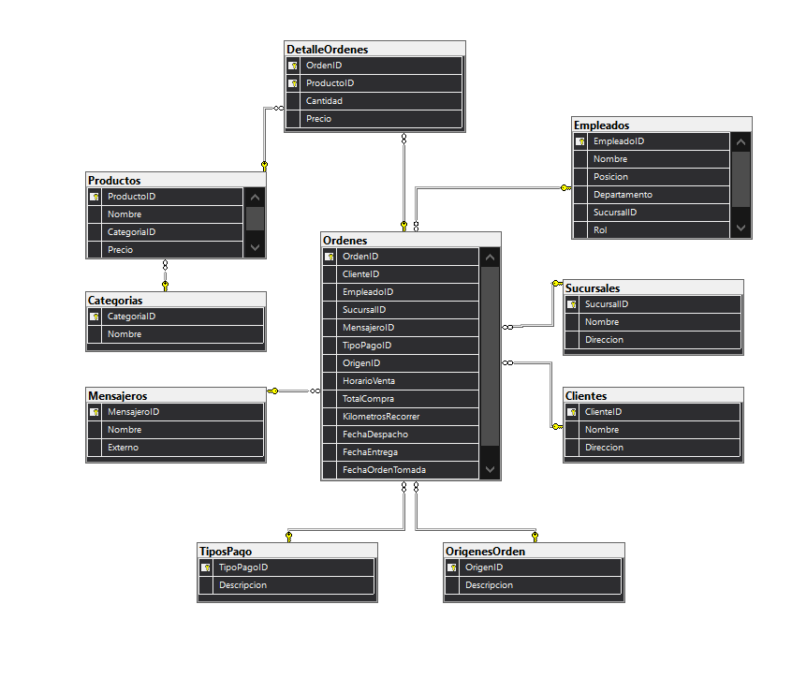

**Análisis de Resultados**

* **Ingresos Totales:**

Los ingresos globales de la empresa son cruciales para evaluar su rentabilidad. Se recomienda realizar un seguimiento regular de los ingresos y compararlos con los costos para evaluar la rentabilidad neta.

* **Promedio de Precios por Categoría:**

El precio promedio varía por categoría, lo que refleja diferentes segmentos de mercado. Las categorías con precios más altos podrían apuntar a un público dispuesto a pagar más, mientras que las de menor precio podrían estar orientadas a un mayor volumen de ventas.

* **Sucursales con Ventas Altas:**

Las sucursales que generaron más de $1000 en ventas deben ser analizadas para entender qué factores contribuyen a su éxito (ubicación, calidad del servicio, etc.), y replicar esas mejores prácticas en otras sucursales.

* **Comparación de Ventas Antes y Después de Julio 2023:**

Las ventas aumentaron después de julio, lo que sugiere que estrategias de marketing o cambios estacionales impactaron positivamente. Evaluar qué factores contribuyeron a ese incremento es clave.

* **Métodos de Pago:**

El análisis de los métodos de pago muestra una preferencia por opciones digitales (tarjetas, pagos móviles), lo que resalta la necesidad de optimizar esos canales de pago para mejorar la experiencia del cliente.

* **Demanda a lo Largo del Día:**

Las ventas son más altas en ciertas horas (como la tarde y noche), lo que sugiere que la empresa debe ajustar la programación de personal y recursos para maximizar las ventas durante esos picos.

* **Clientes Recurrentes vs Nuevos Clientes:**

Es crucial fomentar la lealtad de los clientes recurrentes a través de programas de fidelización, mientras que también se deben implementar estrategias para atraer nuevos clientes.

* **Conclusiones y Recomendaciones:**
* Optimizar precios y promociones según las categorías de productos y el horario de ventas.
* Replicar las mejores prácticas de las sucursales exitosas.
* Fortalecer los canales de pago más utilizados y ofrecer promociones en horas de baja demanda.
* Desarrollar programas de fidelización para aumentar la retención de clientes.
* Este enfoque estratégico ayudará a mejorar la rentabilidad y fortalecer la posición de la empresa en el mercado.

# Consultas finales

Eficiencia de los mensajeros: ¿Cuál es el tiempo promedio desde el despacho hasta la entrega de los pedidos gestionados por todo el equipo de mensajería?

SELECT AVG(DATEDIFF(MINUTE, FechaDespacho, FechaEntrega)) AS PromedioTiempoEntrega

FROM Ordenes

WHERE FechaDespacho IS NOT NULL AND FechaEntrega IS NOT NULL;

El tiempo promedio es de 30 minutos.

Análisis de Ventas por Origen de Orden: ¿Qué canal de ventas genera más ingresos?

SELECT TOP 1 OrigenesOrden.Descripcion AS CanalDeVentas,

SUM(Ordenes.TotalCompra) AS IngresosGenerados

FROM Ordenes

JOIN OrigenesOrden ON Ordenes.OrigenID = OrigenesOrden.OrigenID

GROUP BY OrigenesOrden.Descripcion

ORDER BY IngresosGenerados DESC;

El canal de ventas que más ingresos genera es el presencial.

Productividad de los Empleados: ¿Cuál es el nivel de ingreso generado por Empleado?

SELECT Empleados.Nombre AS Empleado,

SUM(Ordenes.TotalCompra) AS IngresoGenerado

FROM Ordenes

JOIN Empleados ON Ordenes.EmpleadoID = Empleados.EmpleadoID

GROUP BY Empleados.Nombre

ORDER BY IngresoGenerado DESC;

Se puede ver el nivel de ingreso generado por cada empleado en la siguiente tabla

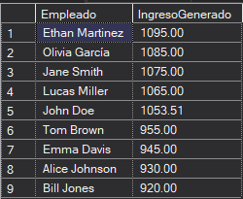

Análisis de Demanda por Horario y Día: ¿Cómo varía la demanda de productos a lo largo del día?

SELECT T1.HorarioVenta AS Horario,

SUM(T2.Cantidad) AS Cantidad

FROM Ordenes AS T1

LEFT JOIN DetalleOrdenes AS T2 ON T1.OrdenID = T2.OrdenID

GROUP BY T1.HorarioVenta;

El 100% de la demanda de los productos es a la mañana

Comparación de Ventas Mensuales: ¿Cuál es la tendencia de los ingresos generados en cada periodo mensual?

SELECT DATENAME(MONTH, FechaOrdenTomada) AS Mes,

SUM(TotalCompra) AS Ingresos

FROM Ordenes

GROUP BY DATENAME(MONTH, FechaOrdenTomada)

ORDER BY Mes;

En la siguiente tabla se puede ver los ingresos por cada periodo mensual

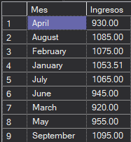

¿Qué porcentaje de clientes son recurrentes versus nuevos clientes cada mes?

SELECT ClienteID, COUNT(OrdenID) AS CantidadOrdenes

FROM Ordenes

GROUP BY ClienteID;

El 100% de los clientes son nuevos

**Optimización y Sostenibilidad de la Base de Datos**

* Optimización mediante normalización y relaciones entre tablas.
* Consultas avanzadas con vistas predefinidas y exportaciones para análisis externos.
* Mantenimiento regular y escalabilidad para asegurar rendimiento y adaptabilidad.
* Seguridad con encriptación y control de accesos.

Estas mejoras aseguran un manejo eficiente y sostenible de los datos para el crecimiento a largo plazo.

**Desafíos y soluciones**

Durante el proyecto, enfrenté desafíos como consultas complejas, datos imprecisos y lentitud. Para solucionarlo, simplifiqué las consultas, corregí errores, optimicé el rendimiento con métricas claras para mejorar los análisis y la toma de decisiones.

# Reflexión personal

Durante este proyecto, aprendí a trabajar con datos complejos, optimizar consultas SQL y aplicar técnicas avanzadas de análisis para responder preguntas clave del negocio. Además, desarrollé habilidades de comunicación efectiva para presentar hallazgos, así como una mejor comprensión sobre cómo estructurar y limpiar datos para garantizar análisis precisos.

Si tuviera que reiniciarlo, dedicaría más tiempo a documentar el proceso y automatizar tareas repetitivas para mejorar la eficiencia y escalabilidad.